特集： 小平市で初の試み、ガバメントクラウドファンディングで作る公園
旧佐川邸跡地「合気公園」（仮称）の紹介

市内には、319か所の都市公園があります（2021年4月）。 1km²当たりの公園数では東京都のなかで4番目に多い自治体ですが、1人当たりの公園面積は1.84㎡と小さく、「街区公園」（半径250m以内の住民が利用することを目的とした公園）が大半を占めています。ここで紹介する「合気公園」（仮称）もそんな小規模公園の1つですが、そこでは今までに類を見ない方法で公園づくりが進められています。

■ ユニークな公園づくり

現在、市は新たな公園として「鎌倉公園」(計画面積 約29,000㎡)の整備を予定しています。第1期整備の事業期間は令和3年から令和9年まで、概算事業費55億円を見込んでいる大規模公園です。一方の「合気公園」（仮称）は、面積も事業費も比較にならないほど小さな公園ですが、次の点でとてもユニークな公園作りとなっています。
・ 土地は個人の寄附で
・ 計画作りは住民の手で
・ 資金は主として寄附で
以下に順をおって紹介していきましょう。

■ 土地は個人の寄附で

上水南町2丁目の建設予定地は有名な大東流合気武術道場のあった場所です。道場主宰の佐川幸義氏が亡くなられた後、ご子息が家督を継がれましたが、「自宅の跡地を公園として活用することを希望する。願わくは、その公園に父佐川幸義の顕彰碑を建ててほしい」と遺言を残され、平成28年に土地約1,300㎡と現金約2,900万円を市に寄附されました。跡地には由緒ある石燈籠と池のある日本庭園が遺されています(写真）。
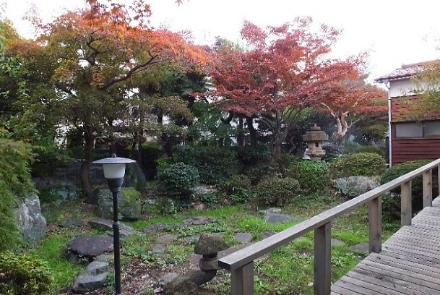

ありし日の佐川道場から見た敷地内の日本庭園

■ 計画作りは住民の手で

令和2年、周辺住民と道場門人が中心となり「小平市民の声で世界で唯一無二の合気公園をつくろう」を合言葉に「旧佐川邸の公園化を考える会」が結成されました。現在、会員は市民27人、市議会議員8人、門人8人です。会では公園デザイナーを交えて、3回のワークショップを行い、次のようなコンセプトを作りました。
２
「ここちよく、しなやかさのある公園」
－ 地域コミュニティーの拠点とする
－ 合気の聖地として佐川先生の思いを遺す
－ 防災機能を持った公園とする

この公園の特徴は遊具を置かず、縁台とベンチ、防災用井戸、趣のある日本庭園、それに佐川先生を偲ぶ顕彰碑の設置だけです。それが公園の心地よさとしなやかさを演出しています。
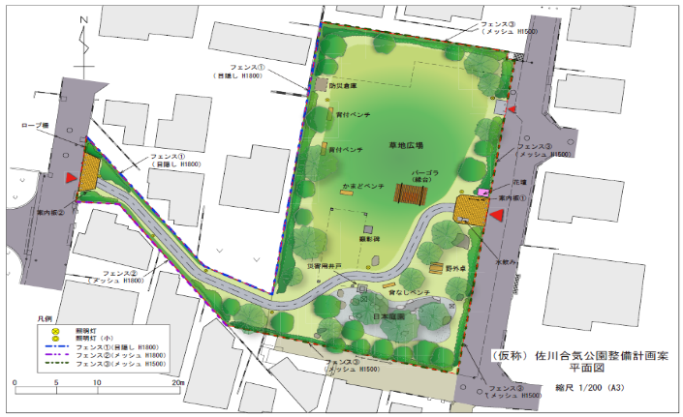
所在地：
上水南町2丁目489-1

ワークショップで作成した「合気公園」の構想図

■ 資金は主として寄附で

市は公園の整備資金を得るため、昨年11月から3月まで2期に分けてガバメントクラウドファンディングを実施し、約1,480万円の寄附を受けました。全国の佐川道場の関係者からも多くの寄附金が寄せられました。都の補助金についても、希望している約2,300万円分の内、設計費約300万円の支給が確定し、残りの工事費も支給される見込みです。しかし整備に必要な資金はまだまだ不足しているため、市は第3期の寄附を８月2日から10月31日まで実施する予定です。

■ 公園づくりに求められること

以前、市が市民の公園の利用頻度を調査したところ「あまり利用しない」「ほとんど利用しない」との回答が42％もあったそうです。公園の利用頻度を高めるためにも、ここで紹介した「合気公園」（仮称）のような「住民の手による、住民のための公園づくり」が、これからも一層求められることになるでしょう。（文責：金子）

